Консультация для родителей

**«Подготовка детей к занятиям по плаванию и**

**их гигиеническое воспитание»**

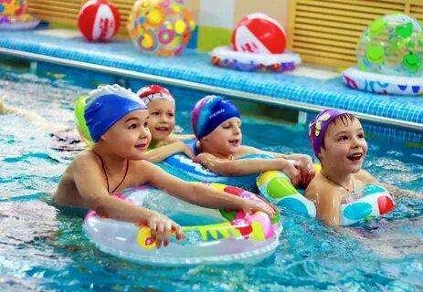

Подготовила:

Груздева Галина Васильевна,

инструктор по физической культуре

Гигиеническое воспитание и обучение детей, формирование у них навыков личной общественной гигиены, играет важнейшую роль в охране здоровья, способствует правильному поведению в быту, общественных местах, оказывает положительное влияние на результаты многих видов их деятельности в детском саду и дома. Гигиеническое воспитание в дошкольном учреждении является неотъемлемой частью воспитательного образовательного процесса и осуществления всех форм физкультурно-оздоровительной работы. Оно сопутствует каждому моменту жизни ребенка – утренней гимнастике, учебным занятиям, еде, сну, прогулке и т.д.

Гигиенические навыки особенно необходимы ребенку при подготовке к занятиям и в процессе обучения плаванием.

При обучении плаванию у детей формируются и закрепляются привычки к водным процедурам, потребность в них, положительное к ним отношение. Умение самостоятельно осуществлять необходимые действия, связанные с пользованием водных процедур. И в связи с этим становятся более прочными гигиенические навыки – чистоплотность, аккуратность.

При посещении бассейна детей четвертого года жизни нужно учить пользоваться индивидуальными туалетными принадлежностями; с помощью взрослых они должны уметь насухо вытираться, переодеваться, аккуратно складывать свои вещи, необходимые для занятий в бассейне, не забывать их, убирать и после окончания занятий.

В средней группе все гигиенические процедуры дети должны чаще проделывать без помощи взрослых, осознанно. Для успешного проведения занятий по плаванию необходимо продолжать формировать, закреплять и совершенствовать у детей навыки и умения самостоятельно раздеваться и одеваться, соблюдая определенную последовательность, аккуратно складывать или вешать свою одежду, ставить на место обувь.

Нужно напоминать детям правила мытья под душем перед занятием в бассейне, помогать им в этом, самостоятельно вытираться, сушить и расчесывать волосы.

В старшей группе дети должны уметь уже без помощи взрослых: мыться под душем, тщательно мыть наиболее потливые скрытые части тела, особенно промежность. При необходимости дети должны уметь помогать друг другу при одевании и сборе вещей. Следует добиваться от детей умения тщательно, в определенной последовательности вытираться – сначала вытирать лицо, затем шею, уши, руки, туловище, ноги.

В подготовительной к школе группе дети должны самостоятельно, осознанно выполнять все гигиенические правила, как в повседневной жизни, так и на занятиях по плаванию. Дети 6-7 лет без напоминаний, но при контроле взрослых должны уметь правильно и быстро раздеваться и одеваться, аккуратно складывать вещи, ставить на место обувь, замечать и самостоятельно устранять непорядок в своем внешнем виде, в одежде и помогать в этом товарищу.

Необходимо добиться хороших результатов в воспитании у детей прочных навыков личной гигиены и выполнения, элементарных правил общественной гигиены (не сорить, не пачкать, не царапать мебель, стены, вытирать ноги при входе в помещение). В воспитании культуры поведения, организованности и дисциплинированности можно лишь при постоянстве предъявляемых требований и создании благоприятной гигиенической обстановки для выполнения их. Особенно важно, чтобы окружающие детей взрослые сами были чистоплотными, понимали значение гигиены для здоровья.

**Важно также и то, чтобы гигиенические навыки закреплялись в семье, а для этого и в детском саду, и в семье к детям должны предъявляться единые требования.**